בנק ישראל  דוברות והסברה כלכלית | 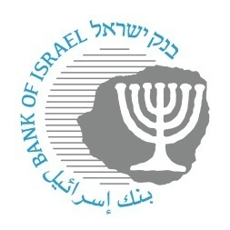 | ‏ירושלים, כ"ז באדר א' תשפ"ד  7 במרץ 2024
הודעה לעיתונות:
דיווח חודשי בדבר התכניות שבנק ישראל מפעיל בשווקים הפיננסיים לאור המלחמה

להלן עדכון חודשי של היקף הפעילות במסגרת התוכניות שהושקו מאז פרוץ המלחמה , נכון ל-29/02/2024:
 | עסקאות ריפו עם אג"ח כבטוחה | עסקאות החלף דולר/שקל | מכירת מט"ח | תכנית מוניטרית להקלת תנאי האשראי לעסקים קטנים וזעירים שנפגעו מהמלחמה
הודעות בנק ישראל בנושא |  | 9/10/2023 | 9/10/2023 | 6/11/2023
היקף פעילות נכון לחודש | מיליוני ש"ח | מיליארדי דולר | מיליארדי דולר | מיליארדי ש"ח
אוקטובר 2023 | 95 | 0.4 | 8.2
נובמבר 2023 | 0 | 0 | 0.3
דצמבר 2023 | 0 | 0 | 0 | 2.1
ינואר 2024 | 5 | 0 | 0 | 2.2
פברואר 2024 | 0 | 0 | 0 | 2.1

בנק ישראל מפעיל מספר תכניות כדי להבטיח את התפקוד התקין של השווקים הפיננסיים ולתמוך בפעילות הכלכלית וביציבות הפיננסית על רקע המלחמה
תכניות שהושקו בעקבות המלחמה:
- מכירת מט"ח של עד 30 מיליארדי דולרים על מנת למתן את התנודות בשער בשקל ולספק את הנזילות הנדרשת להמשך הפעילות הסדירה של השווקים.
- אספקת הנזילות הנדרשת לשוק המטח גם ע"י הפעלת מנגנוני עסקאות swap של הבנק בהיקף של עד 15 מיליארדי דולרים.
- ביצוע עסקות ריפו מול גופים מוסדיים וקרנות נאמנות כנגד בטוחות של אג"ח ממשלתי ו/או קונצרני כבטוחה במטרה לשמור על התפקוד התקין של השווקים
- תכנית מוניטרית להקלת תנאי האשראי לעסקים קטנים וזעירים שנפגעו מהמלחמה - במסגרת זו, בכפוף לאשראי שניתן לעסקים קטנים וזעירים בהתאם לתנאים שנקבעו:
  - בנק ישראל יעמיד הלוואות מוניטריות לבנקים בהיקף של עד 10 מיליארד ₪.
  - בנק ישראל יאפשר לנותני אשראי חוץ בנקאיים מפוקחים לבצע מולו עסקאות ריפו, בהיקף של עד 1 מיליארד ₪.

ניתוח ביצועי התכנית המוניטרית שהפעיל בנק ישראל במטרה לתמוך בהתמודדות העסקים הקטנים והזעירים עם ההשלכות הפיננסיות של המלחמה

  - התוכנית הסתיימה ובמסגרתה ניתנו הלוואות לכ-9,000 עסקים קטנים וזעירים שנפגעו מהמלחמה בהיקף כולל של כ-6.4 מיליארד ש"ח
  - המחזור הממוצע של העסקים שקיבלו הלוואות הוא כ-16 מיליון ש"ח ושיעור ההרעה הממוצע בפדיון של עסקים אלו עומד על 54 אחוזים
  - כ-35% מהיקף ההלוואות ניתנו גם במסגרת הקרן בערבות המדינה
  - כ-45% מההלוואות בתוכנית ניתנו לעסקים קטנים וזעירים מהדרום והצפון

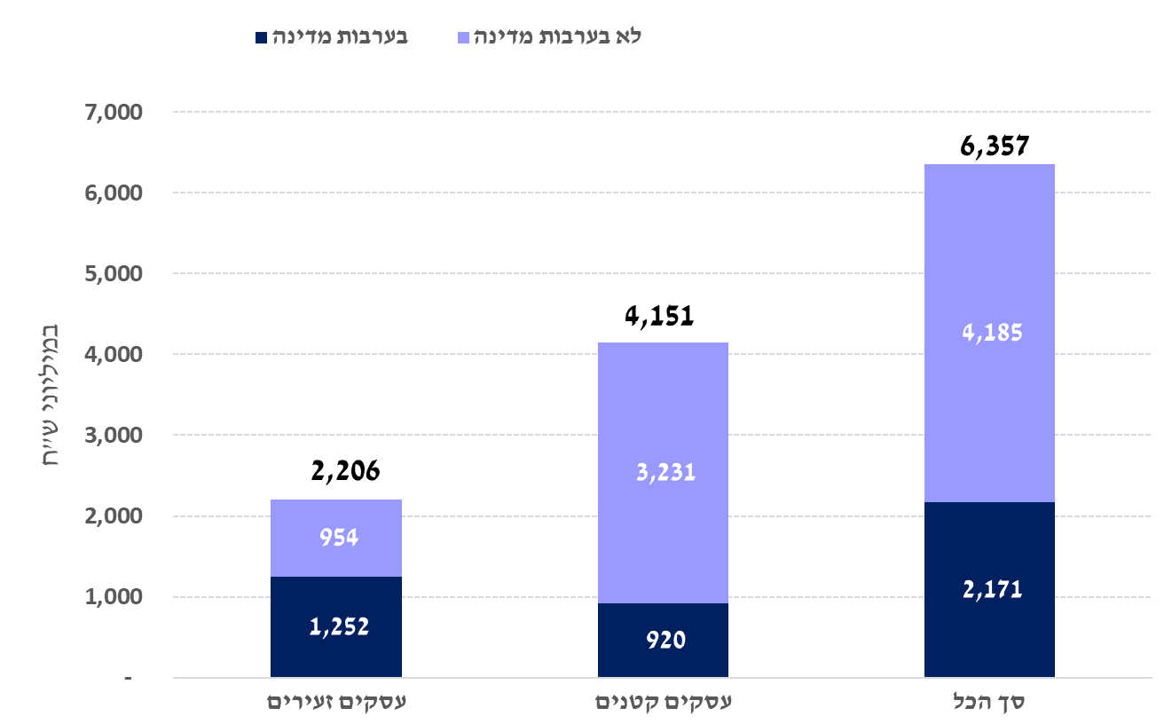

מקור: עיבודי בנק ישראל

ראה באתר הבנק הודעה בדבר התכנית עסקאות swap בסכום של עד 15 מיליארדי דולרים ב-9 באוקטובר 2023 https://www.boi.org.il/publications/pressreleases/09-10-23/
ראה באתר הבנק הודעה בדבר התכנית מכירת מט"ח בסכום של עד 30 מיליארדי דולרים ב-9 באוקטובר 2023 https://www.boi.org.il/publications/pressreleases/09-10-23/
ראה באתר הבנק הודעה בדבר התכנית להקלת תנאי האשראי לעסקים קטנים וזעירים שנפגעו כתוצאה מהמלחמה. https://www.boi.org.il/publications/pressreleases/06-11-23/
https://www.boi.org.il/publications/pressreleases/06-11-23/

